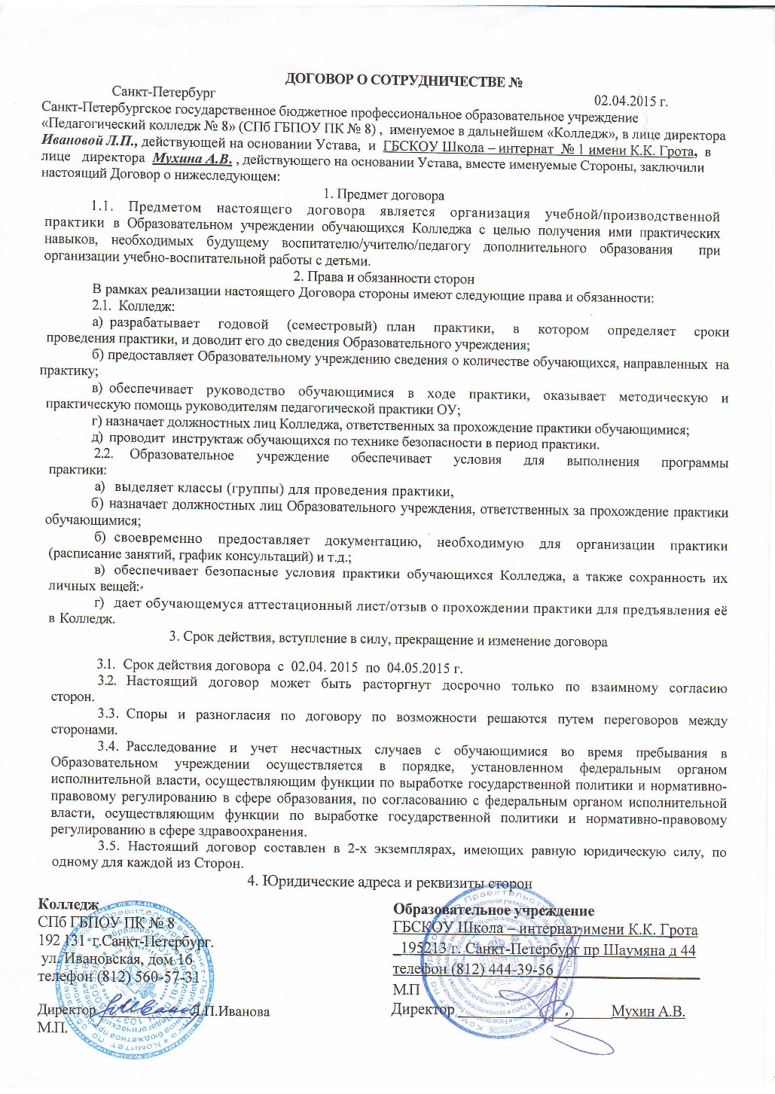
Договор с ГБПОУ «Педагогический колледж № 8»

